Сценарий по формированию и обработке ЭД «Обращение взыскания на средства учреждений» в программе АЦК-Финансы.

1. Создание ЭД «Обращение взыскания на средства учреждений»

В соответствии со статьей 242.6 Бюджетного Кодекса РФ налоговый орган может направлять финансовому органу решение налогового органа о взыскании налога, сбора, пеней и штрафов. В связи с этим в системе «АЦК-Финансы» для учета операций по исполнению расходов бюджета ЭД «Исполнительный документ» и «Расшифровка к исполнительному листу» переименованы в ЭД «Обращение взыскания на средства учреждений» и «Расшифровка к обращению взыскания» соответственно. Исполнительные листы и решения налогового органа должны оформляться в системе посредством указанных документов следующим образом:
Сектором юридической службы Минфина (уполномоченным сотрудником финансового органа) не позднее пяти рабочих дней после дня получения решения налогового органа направляет должнику уведомление о поступлении решения налогового органа и дате его приема к исполнению с приложением копии решения налогового органа, затем осуществляется его внесение в «АЦК-Финансы»: Документы / Исполнение взысканий на средства учреждений / ЭД «Обращение взыскания на средства учреждений». В открывающемся окне жмем кнопку «Новый» и заполняем следующие поля:
номер документа, дата документа, сумма, сумма по обращению, номер обращения, дата решения, дата выдачи, количество листов приложения, из справочника выбирается судебный орган или налоговый орган, судебный акт и номер дела/решение налогового органа, выбирается Тип обращения (исполнительный документ или решение налогового орган) (См. Рис. 1).
Во вкладке «Общая информация» заполняем поля:

номер и дата почтового уведомления - номер и дата письма по входящей переписке Минфина (см. Рис.1)

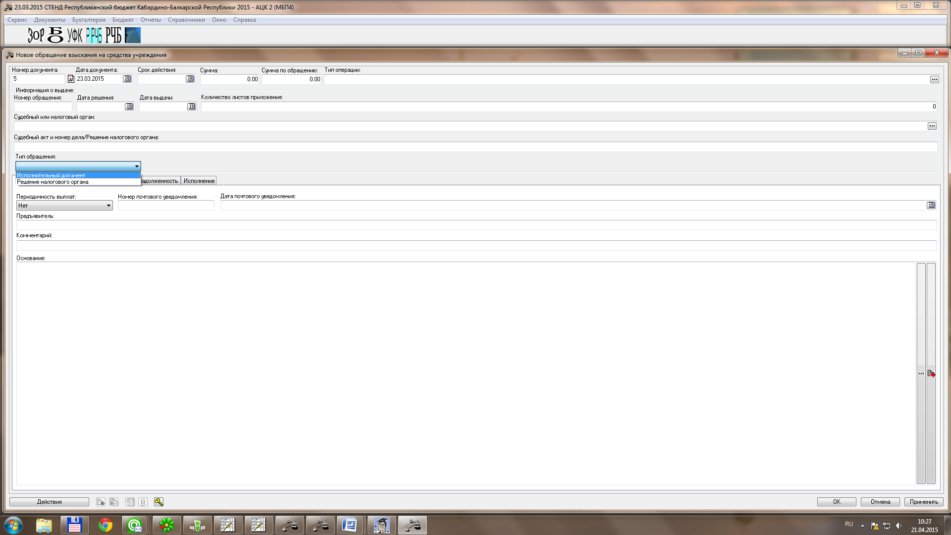
Рис. 1

Во вкладке «Должник» заполняются реквизиты получателя бюджетных средств (ПБС) республиканского бюджета и бюджета муниципального образования по денежным обязательствам которого образовалась задолженность и должны быть произведены расходы по исполнению обращения взыскания на средства учреждения (см. Рис. 2):
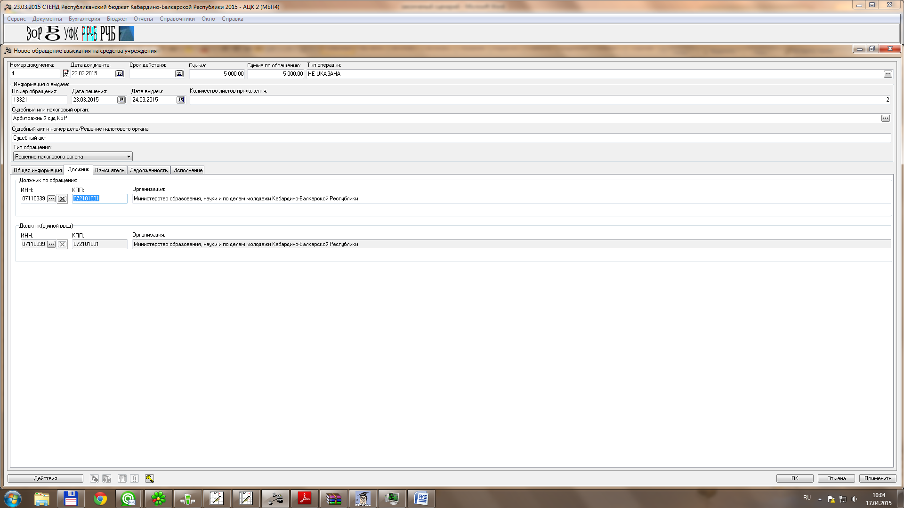
Рис. 2

Во вкладке «Взыскатель» заполняются реквизиты взыскателя (представителя взыскателя по доверенности или нотариально удостоверенной копии доверенности или иному документу, удостоверяющему полномочия представителя взыскателя):
юридическое лицо/физическое лицо счет и др. (см. Рис.3):

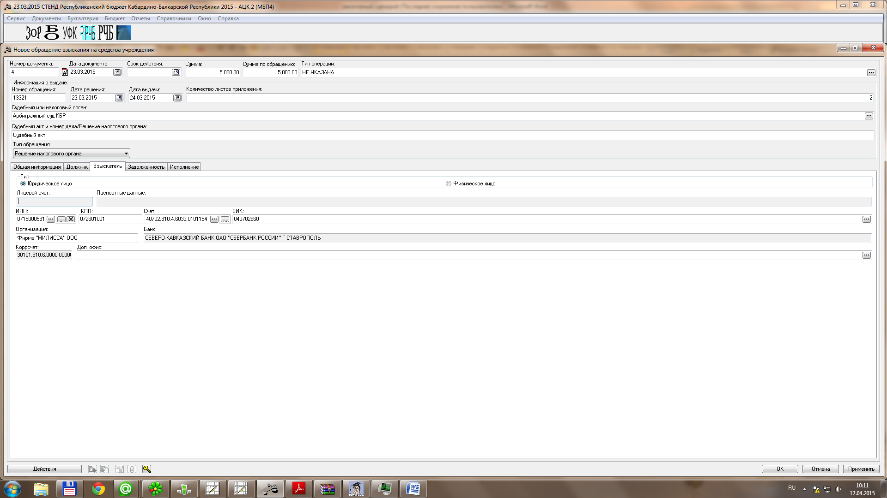
Рис. 3
Во вкладке «Задолжность» выбираем государственный контракт по которому взыскивается долг за поставленный товар, или оказанную услугу (см. Рис.4). После выбора госконтракта, в ИД подтягивается вся информация по БО, сформированному по просроченному госконтракту, при этом идет подробная разбивка сумм данного БО в ИД (в табличной части закладки "Задолженность") (см. Рис.4)

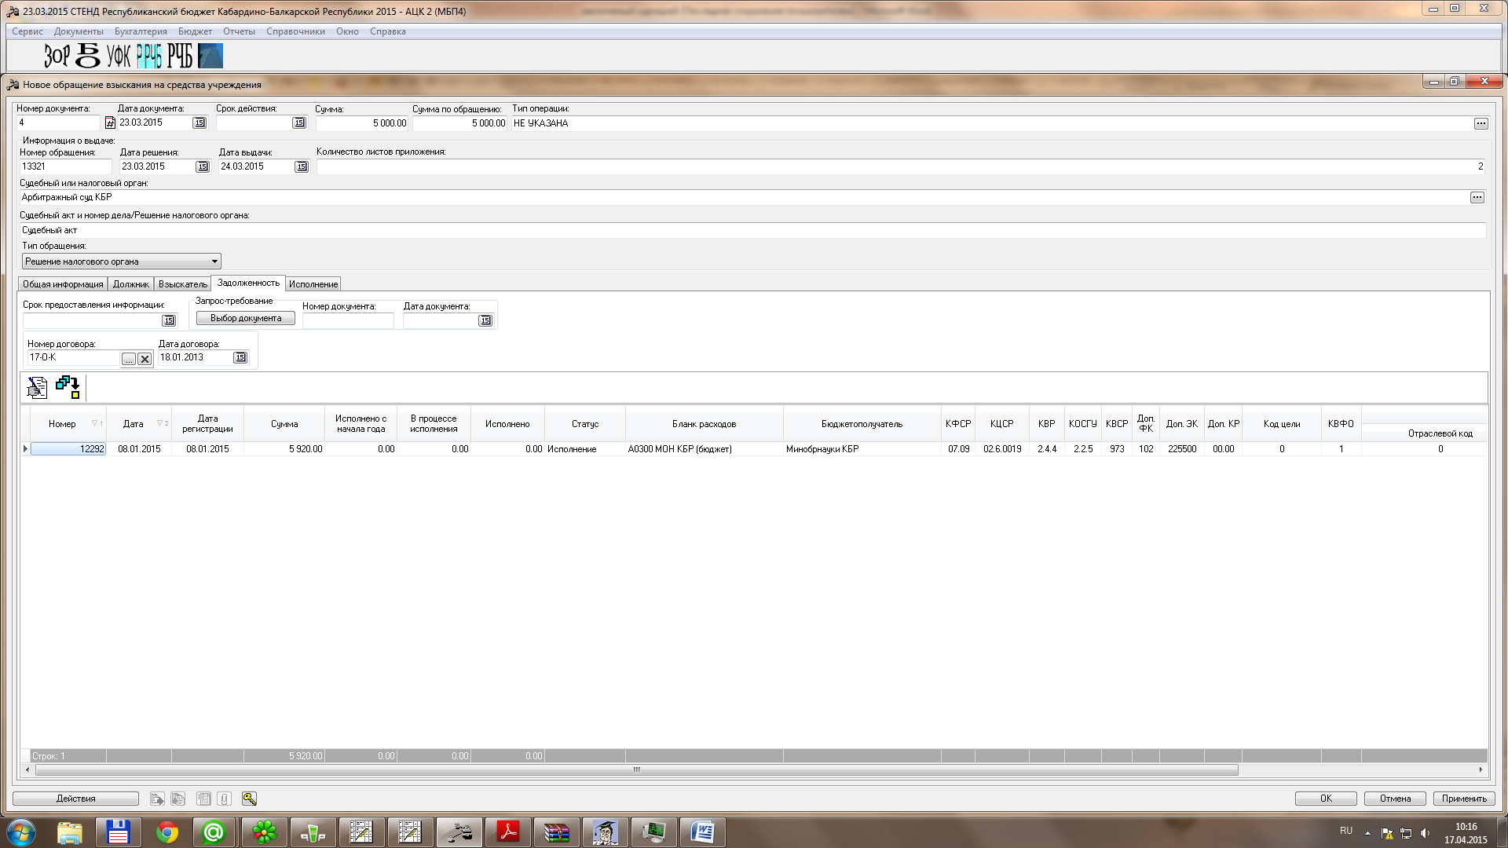Рис. 4
Во вкладке «Исполнение» просматривается информации о ходе осуществления выплат по обращению взыскания (См. Рис. 5):
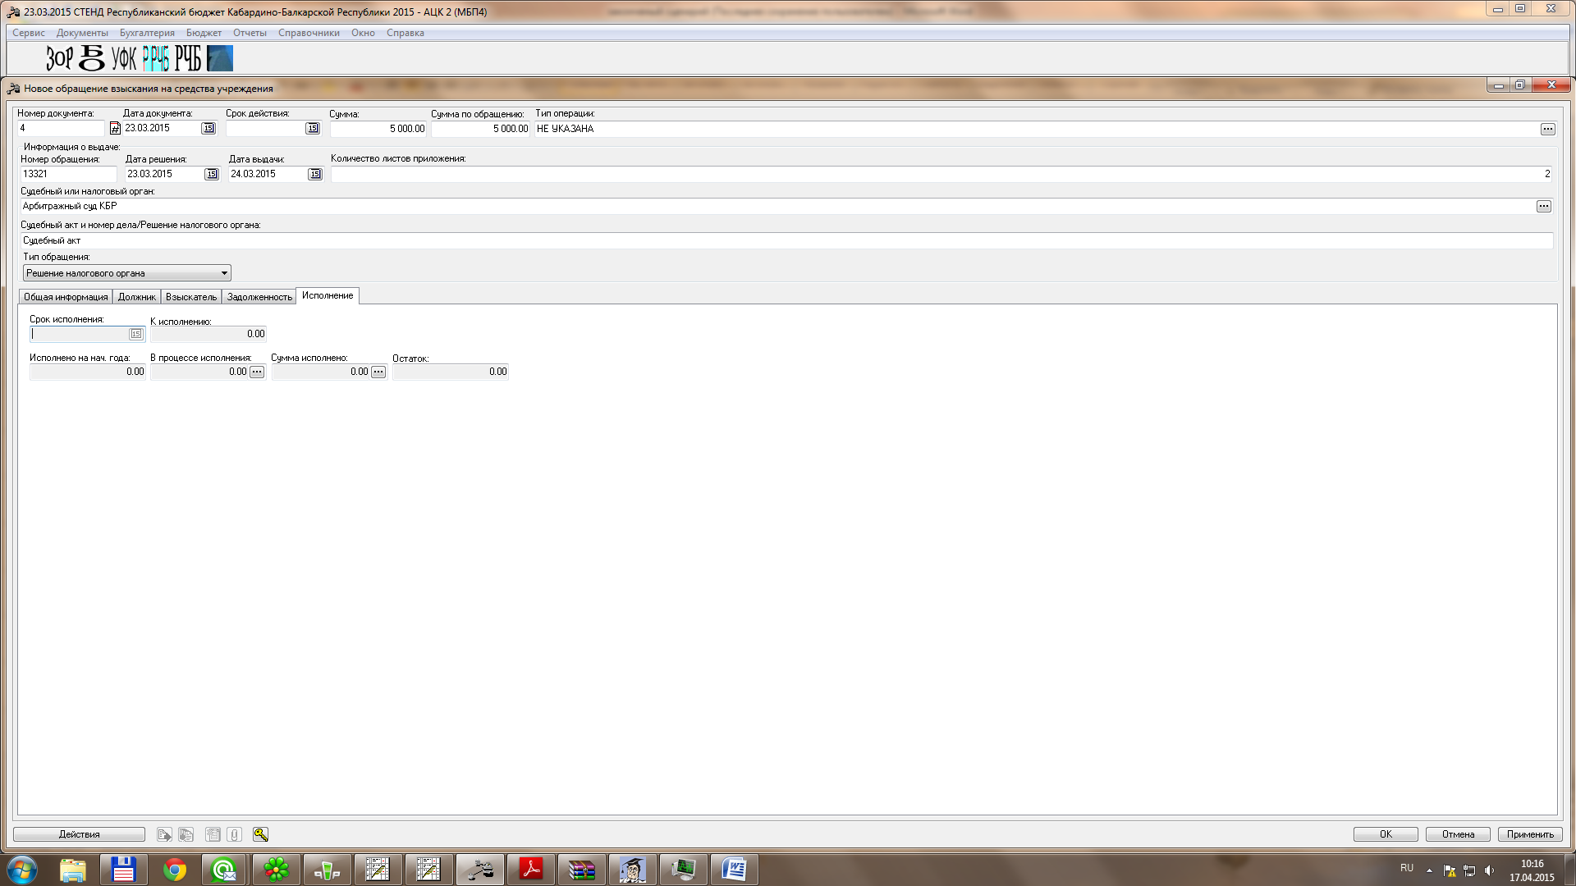Рис. 5
После заполнения всех вкладок, жмем «Применить», ЭД «Обращение взыскания на средства учреждений» приобретает статус «Отложен».

2. Обработка ЭД «Обращение взыскания на средства учреждений»

Сектором юридической службы Минфина осуществляется обработка созданного документа:
Жмем статус «Отложен» и выбираем действие «Обработать» (см. Рис. 6):

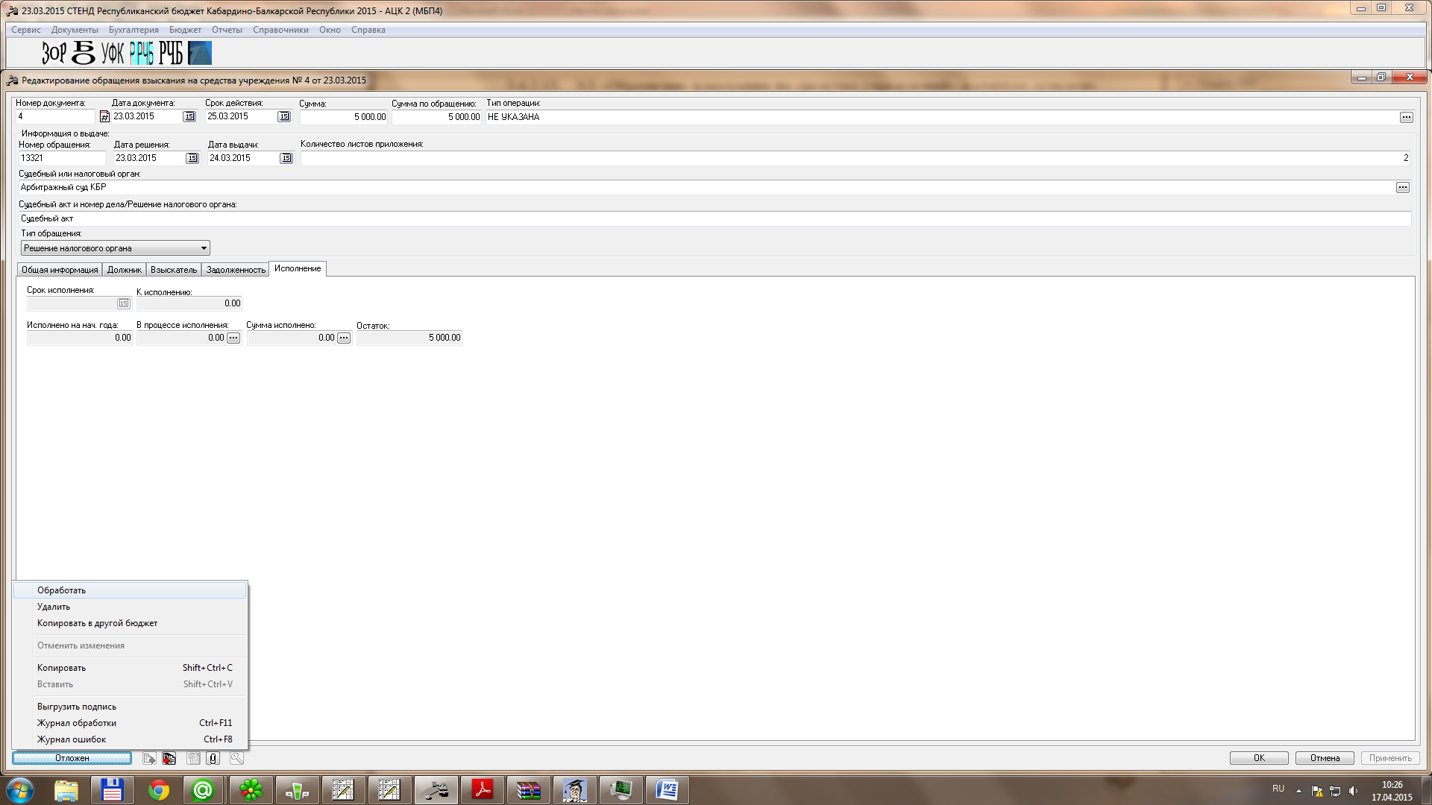
Рис. 6

Документ переходит на статус «Новый» (см. Рис.7):
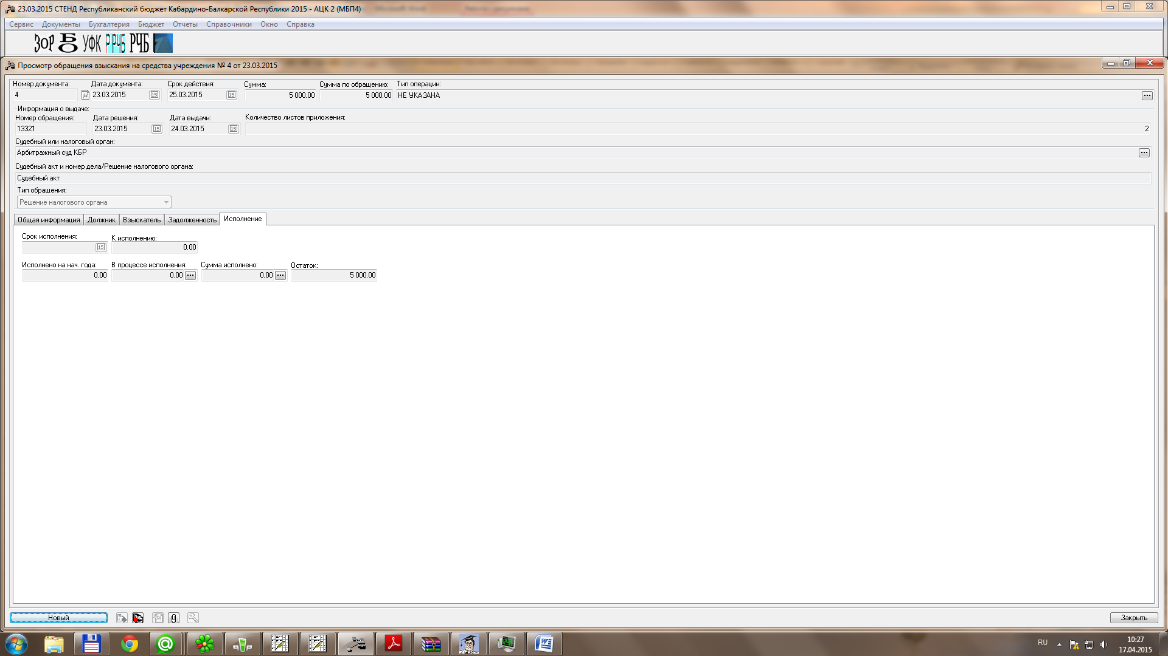
Рис. 7
Жмем статус «Новый»:
- выбор действия «Уведомить должника» (см. Рис. 8). ЭД «Обращение взыскания на средства учреждения» переходит на статус «В обработке». Автоматически формируется ЭД «Уведомление о поступлении обращения взыскания на средства учреждения» на статусе «Новый» (вся информация вытягивается из обращения взыскания) выполняем действие «Завершить обработку».
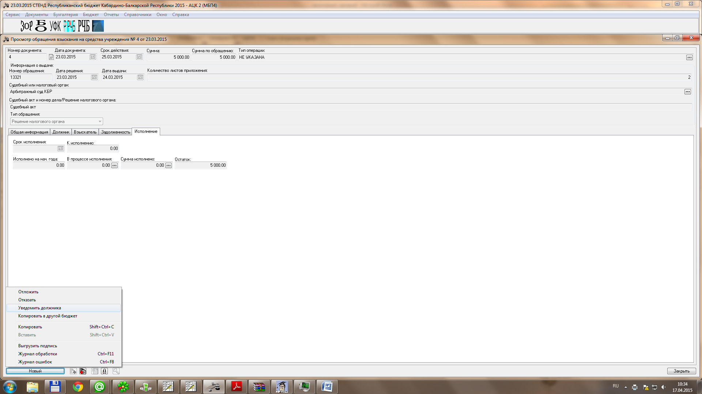
Рис. 8

ЭД «Уведомление о поступлении обращения взыскания на средства учреждения» переходит на статус «Обработка завершена», а ЭД «Обращение взыскания на средства учреждений» на статус «Зарегистрирован» (см. Рис. 9):
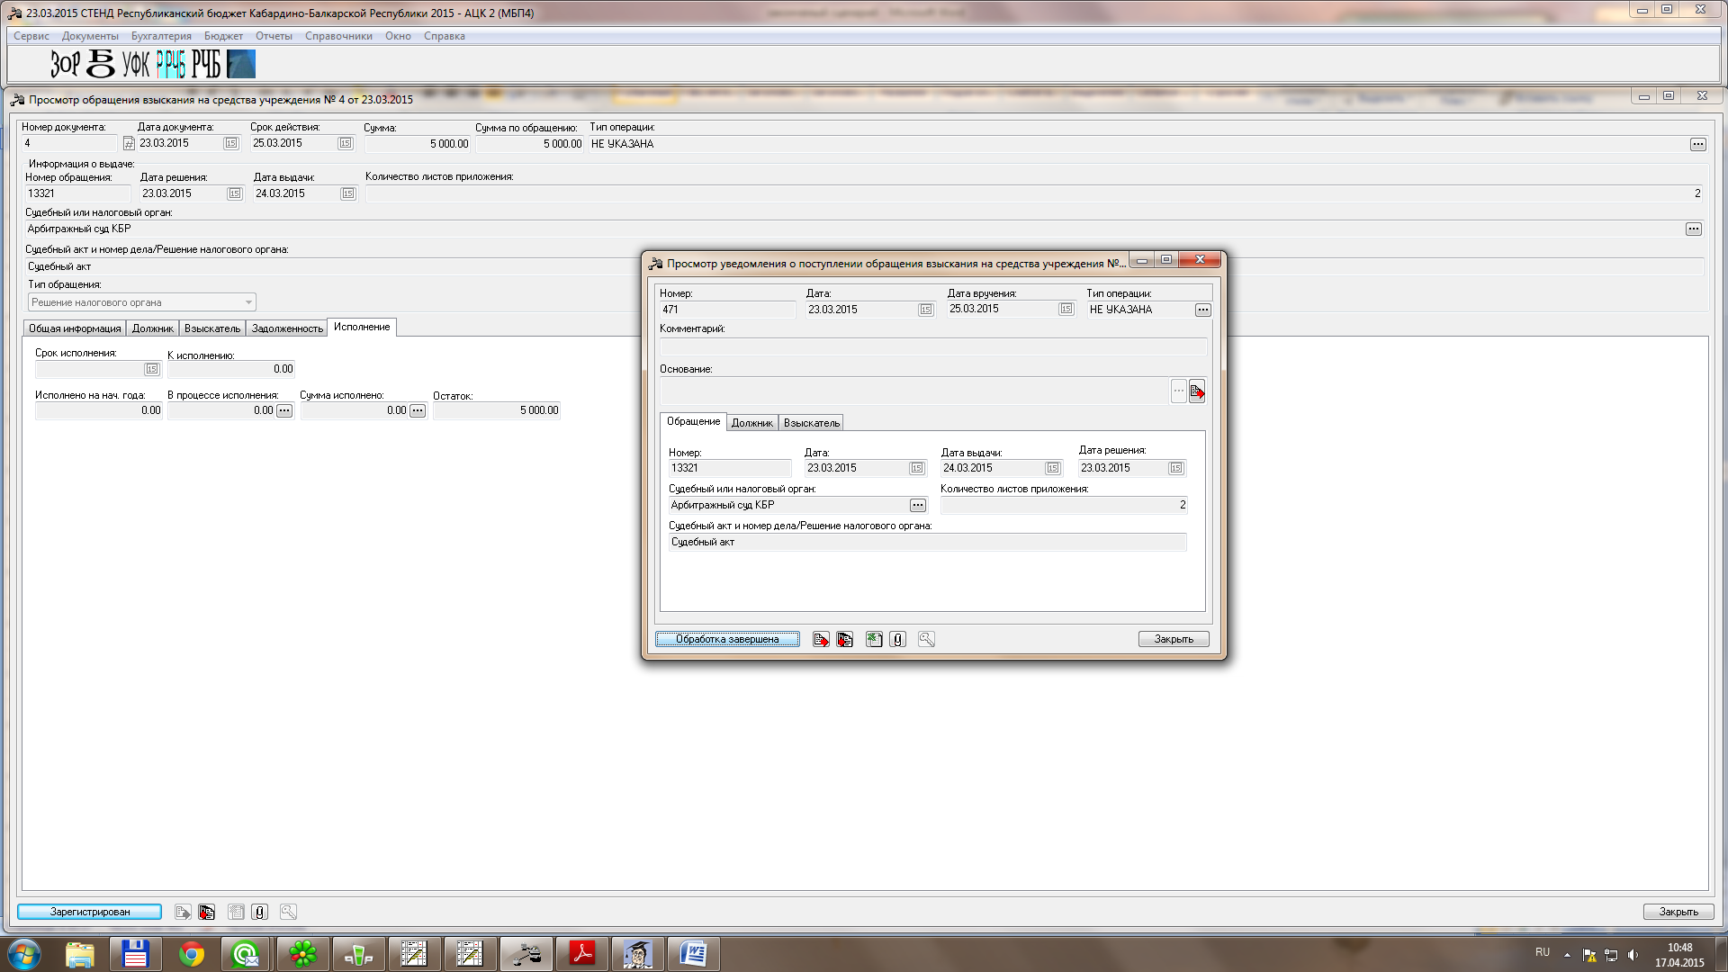Рис. 9

3. Обработка ЭД «Расшифровка к обращению взыскания»

Должник (ПБС республиканского бюджета и бюджета муниципального образования) осуществляет обработку ЭД:
Жмем статус «Отложен» прикрепляем файл, жмем «Подписать», затем выбираем действие «Обработать» (см. Рис. 10):
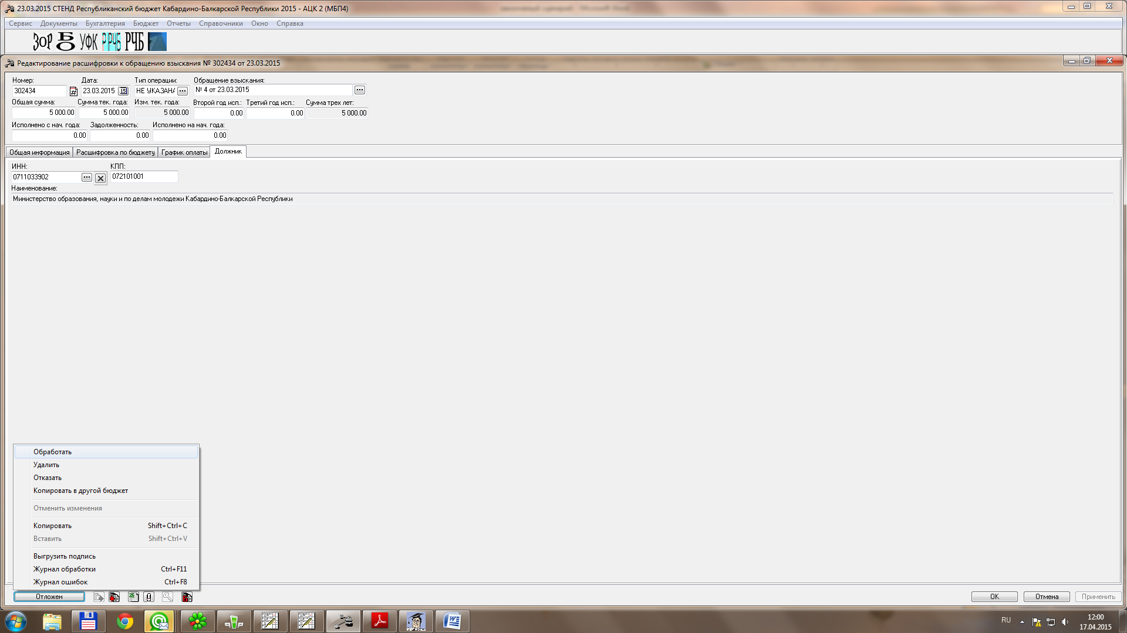
Рис. 10

ЭД «Расшифровка к обращению взыскания» приобретает статус «Принят» и формируется ЭД «Бюджетное обязательство» на статусе «Резерв» (см. Рис. 11):

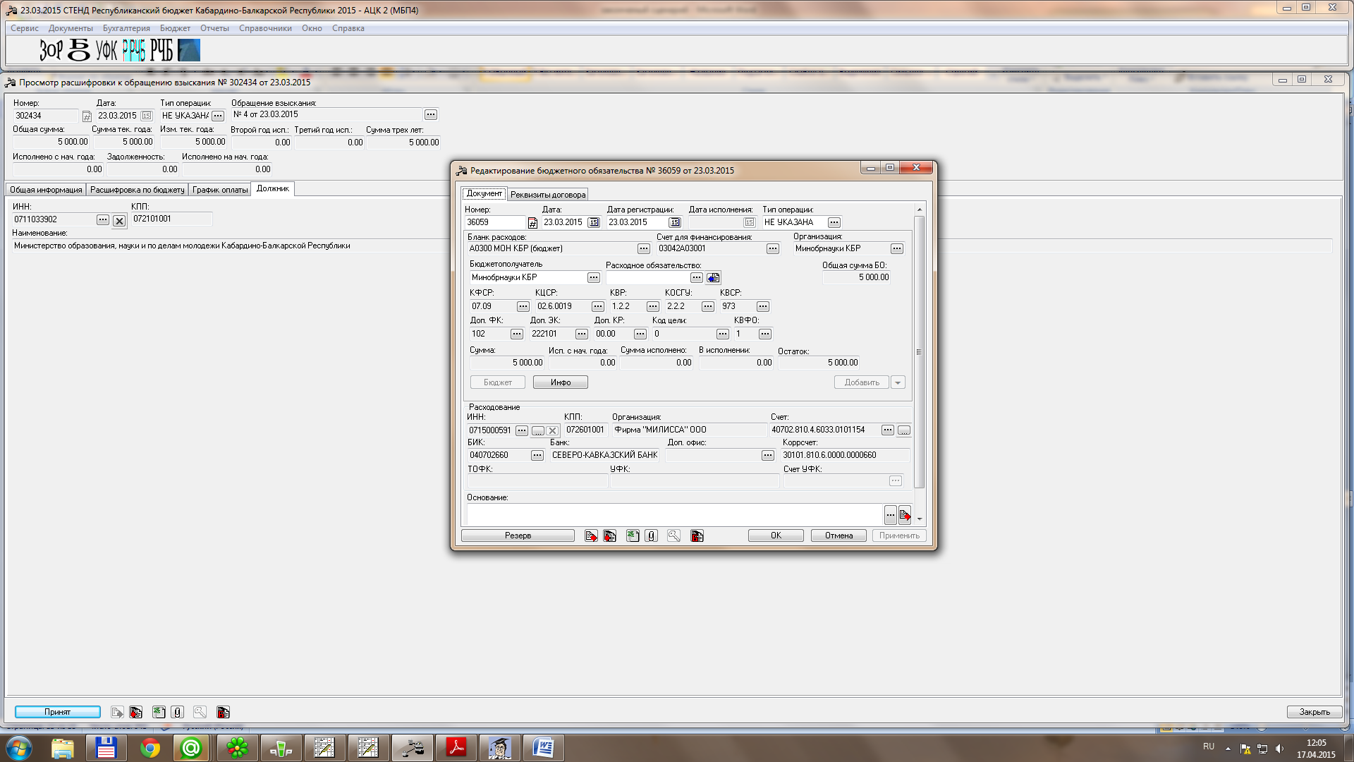
Рис. 11
Далее территориальный отдел исполнения бюджета муниципального образования и отдел предварительного контроля Минфина (республиканский бюджет) осуществляют регистрацию созданного документа:
Жмем на статус «Принят» выбираем действие «Зарегистрировать» (см. Рис.12)
ЭД переходит на статус «Зарегистрирован» (см. Рис.13)
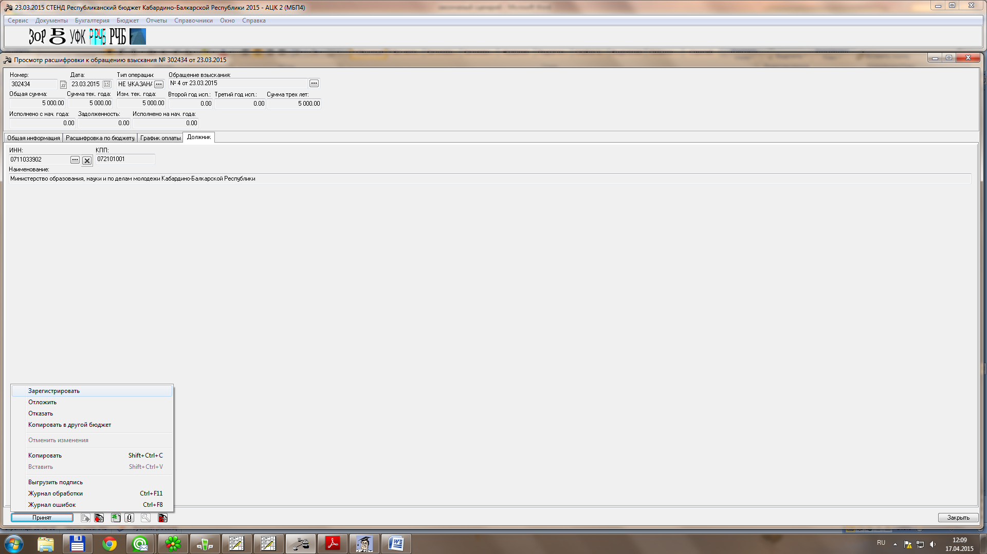
Рис. 12
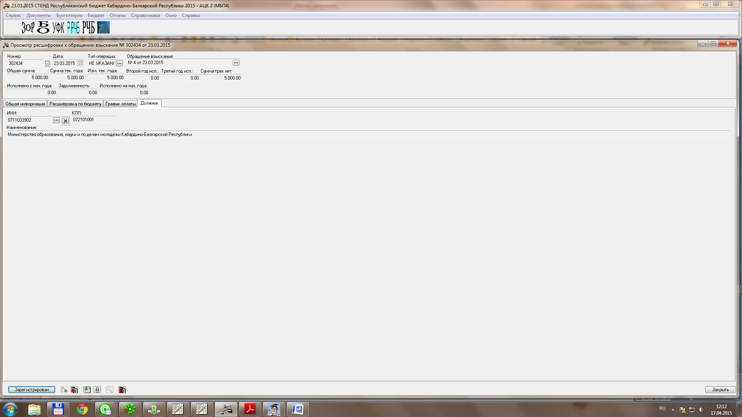
Рис. 13

Если выполнили все действия, при просмотре исполнительного документа, во вкладке «Задолжность» появится еще одна строчка автоматически (см. Рис.14):
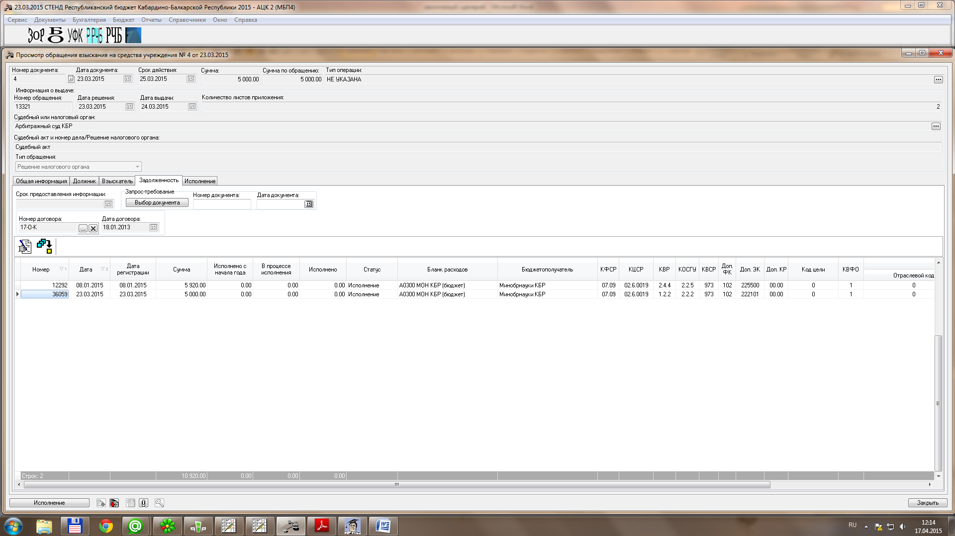
Рис. 14

3. Приостановление операций по расходованию средств на всех лицевых счетах должника

Сектором юридической службы Минфина в случаях, определенных главой 24.1 Бюджетного кодекса осуществляется приостановление операций по расходованию средств на всех лицевых счетах должника:
Документы / Исполнение взысканий на средства учреждений / ЭД «Обращения взыскания на средства учреждения»
В открывающемся окне списка документов находим ЭД «Обращения взыскания на средства учреждения», жмем «Редактировать», выбираем действие «Приостановить расход» (см. Рис. 15)
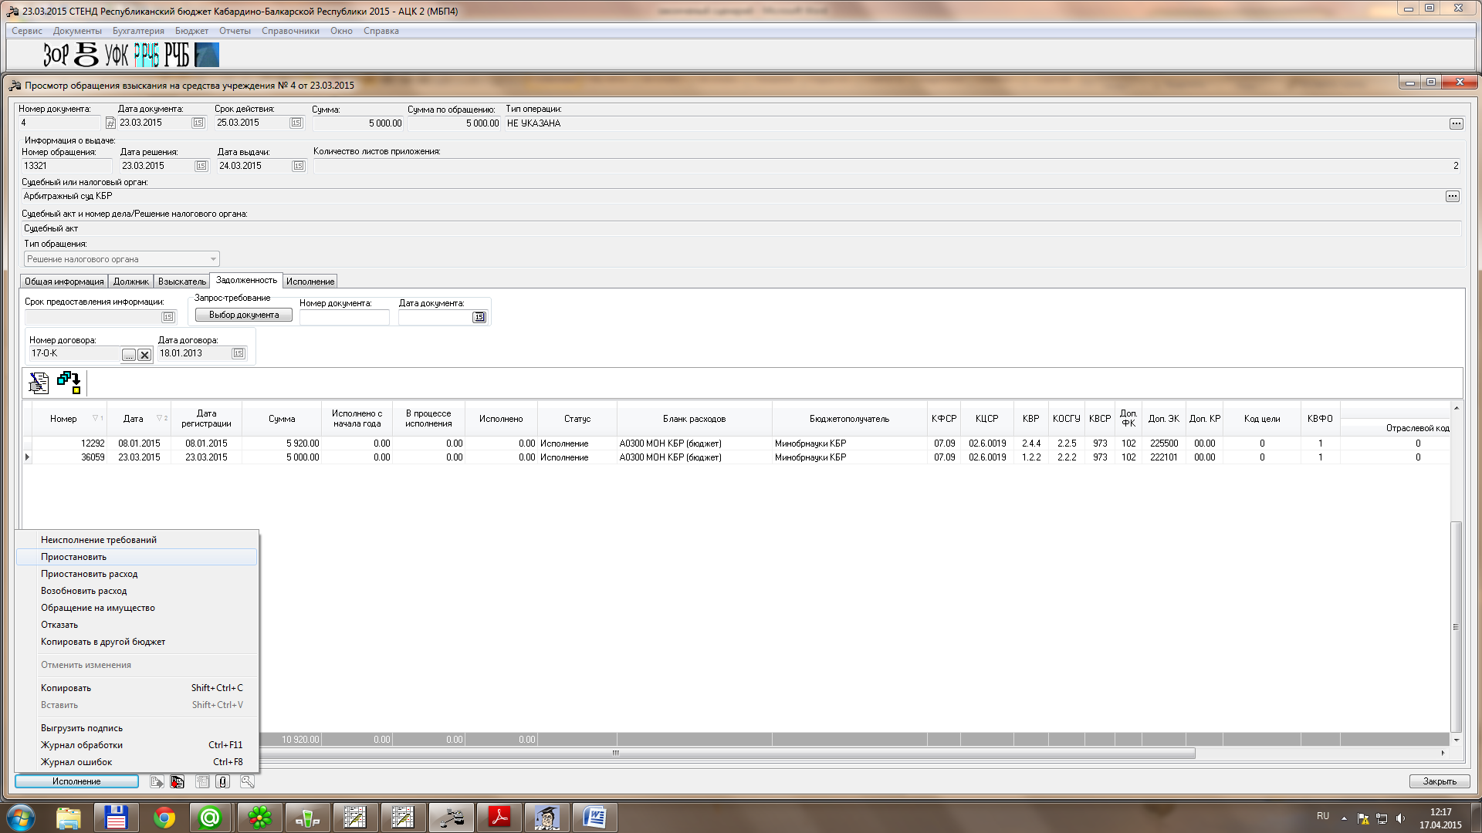Рис. 15

В появившемся окне вводится основание осуществления данной операции (см. Рис. 16):
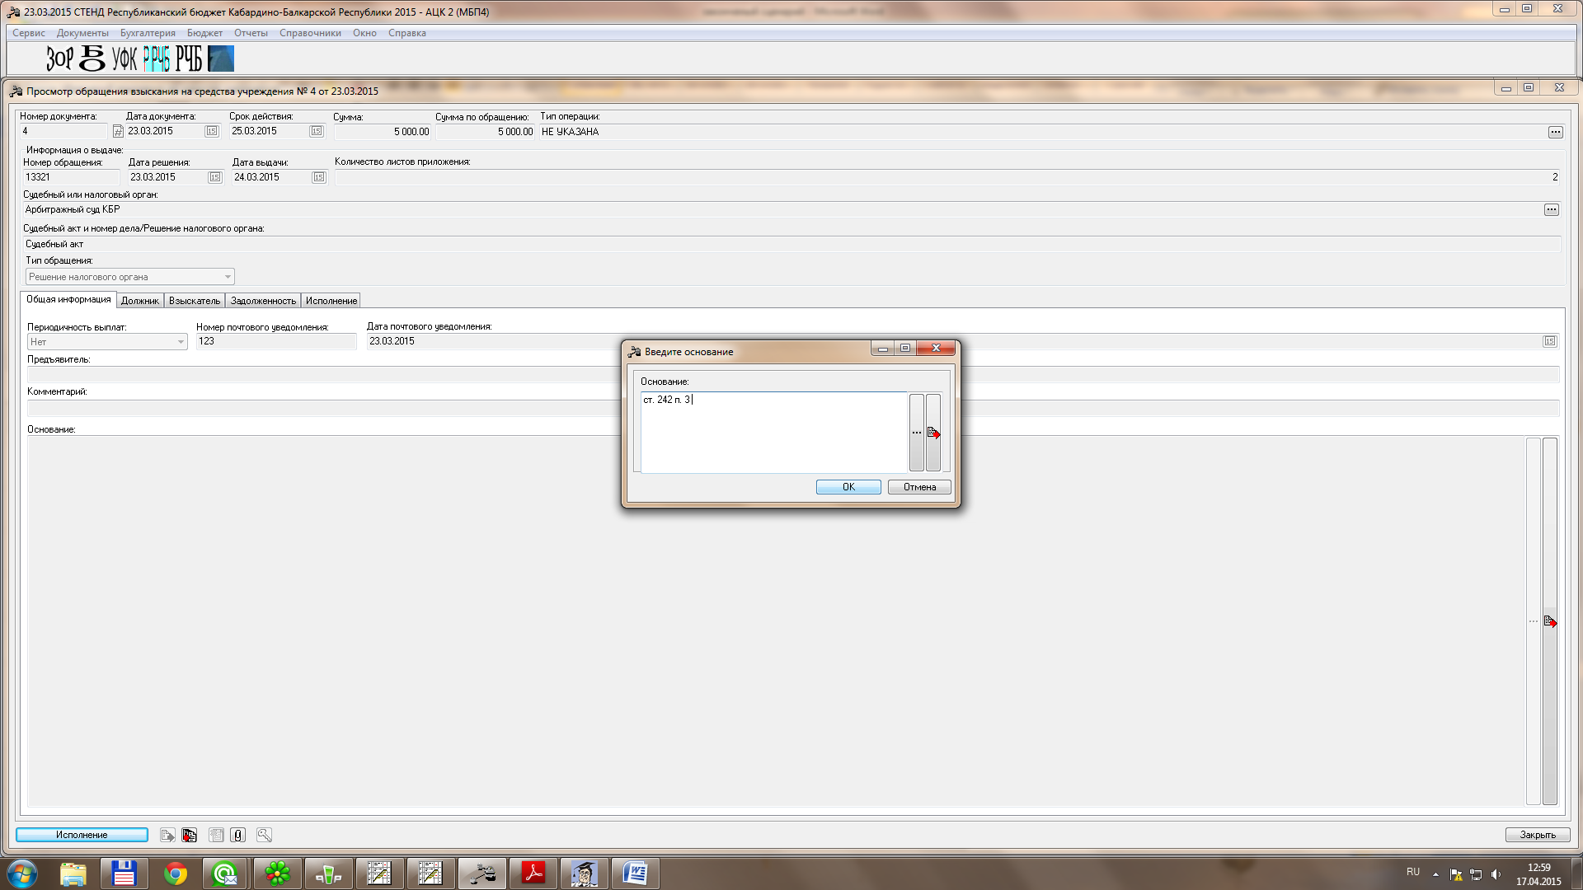
Рис. 16

В программе автоматически формируется ЭД «Уведомление о приостановлении операций по расходованию средств в связи с неисполнением требований исполнительного документа» (см. Рис. 17):

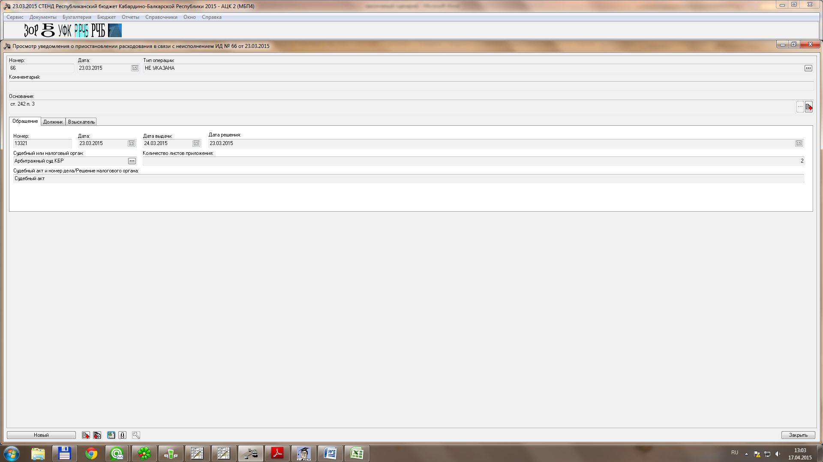
Рис. 17

4. Формирование ЭД «Уведомление о неисполнении должником требований исполнительного документа»

В случае, когда должник не исполнил требования, содержащиеся в исполнительном документе сектором юридической службы Минфина (уполномоченным сотрудником финансового органа) в течение 10 дней с даты истечения трехмесячного срока со дня поступления исполнительного документа формирует ЭД «Уведомление о неисполнении должником требований исполнительного документа».

